Государственное бюджетное образовательное учреждение дополнительного образования детей

Центр детского (юношеского) технического творчества Кировского района Санкт-Петербурга и Государственное бюджетное специальное (коррекционное) образовательное учреждение для обучающихся, воспитанников с ограниченными возможностями здоровья специальная (коррекционная) общеобразовательная школа (VII вида) № 480 Кировского района Санкт-Петербурга

ПРИГЛАШАЕМ

принять участие в открытой районной выставке-конкурсе детского творчества (изобразительное и декоративно-прикладное искусство)

**«НОВОГОДНЯЯ СКАЗКА» - 2015**

для детей с ограниченными возможностями здоровья

Участниками могут стать учащиеся образовательных учреждений для детей с ограниченными возможностями здоровья и ОДОД Кировского района и города в трех возрастных категориях: - 6-8 лет, 9-12 лет, 13-17 лет.

**Номинации выставки:**

- «Зимний пейзаж»;  
- «Самая оригинальная новогодняя открытка»;  
- «Новогодние сказочные герои»;  
- «Лесная красавица».

- «Символ года»

**Выставка проводится в два этапа:**

**I этап** – Прием заявок на участие в выставке и отбор работ. Проводится с 01 по 08 декабря 2015 г.

Прием заявок на электронную почту ведется по адресу ответственного по информационным вопросам Мурылевой Алины Владиславовны: **alina-mara@mail.ru**

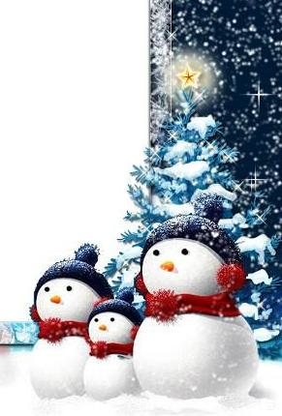**II этап** – Экспонирование работ участников выставки и работа жюри для выявления лучших конкурсных работ по номинациям. Проводится с 08 до 10 декабря 2015 г.

В рамках выставки «Новогодняя сказка» будут проходить

**творческие мастерские педагогов ОУ** по различным направлениям ДПИ

для детей ОУ Кировского р-на. Запись на мастерские проводится по

телефону: ответственный за организацию выставки и проведение

мастерских - Вержбицкая Евгения Сергеевна (тел. 8-911-271-47-95)

(тел. +7-911-128-63-34).

Подробную информацию, ответы на вопросы

и положение конкурса-выставки можно получить

по указанным телефонам и электронной почте.